EVALUACIÓN DIAGNÓSTICA CIENCIAS NATURALES SÉPTIMO BÁSICO
NOMBRE: _ CURSO: 7° Básico FECHA:_______________ Puntos: 35 Puntos
OA: Comprobar aprendizajes y habilidades trabajados durante el año anterior

ITEM I.- Selección múltiple. Elija y encierre en un círculo la alternativa más correcta. (1 punto cada respuesta).

1.- Pedro realizó un experimento. Colocó una vela encendida en un recipiente cerrado y luego de 2 minutos esta se apagó. Luego encendió nuevamente la vela dentro del recipiente cerrado pero ahora junto a una planta. Esta vez la llama se apagó a los 3 minutos.
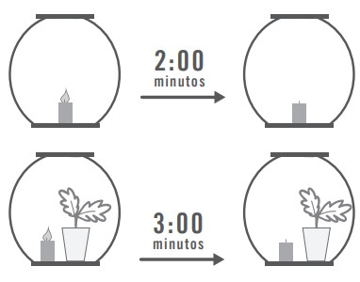

¿Qué conclusión podría plantear Pedro a partir de las observaciones realizadas?
A) La planta necesita de la llama de la vela para hacer fotosíntesis.
B) La duración de la llama de la vela no varía en presencia de la planta.
C) La planta produce oxígeno que mantiene encendida la vela por más tiempo.
D) Los productos de la fotosíntesis son indispensables para que la llama de la vela se mantenga encendida.
2.- ¿Cuáles de los siguientes grupos de organismos son denominados autótrofos debido a que son capaces de producir su propio alimento?
A) Plantas
B) Parásitos
C) Mamíferos
3.- Las plantas captan directamente la energía del Sol. ¿Para qué usan las plantas la energía solar?

A) Para fabricar su alimento.
B) Para formar sus frutos.
C) Para fertilizar el suelo.
D) Para reproducirse.

4.- ¿En cuál de las siguientes imágenes el sentido de las flechas representa los compuestos que entran a la planta y los que salen al medio, durante la fotosíntesis?

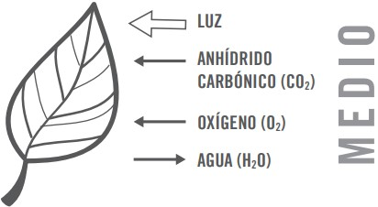
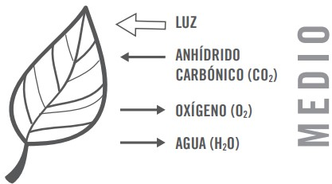

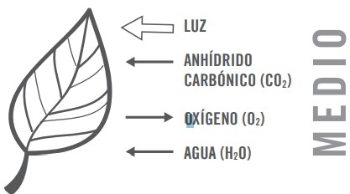
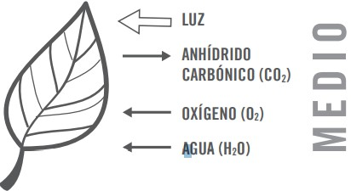

5.- ¿Cuál de las siguientes alternativas son ejemplos de organismos que tienen la capacidad de fabricar sus propios nutrientes?

A) Arbustos - líquenes - algas - herbívoros - parásitos - epífitas
B) Árboles - lombrices de tierra - bacterias - herbívoros - parásitos
C) Lombrices de tierra - herbívoros - parásitos - carnívoros
D) Árboles - arbustos - epífitas - líquenes - algas – musgos

6.- En el siguiente gráfico se representa cómo cambia la concentración de oxígeno disuelto en el agua de un estanque que contiene algas, camarones y peces, a lo largo del día.
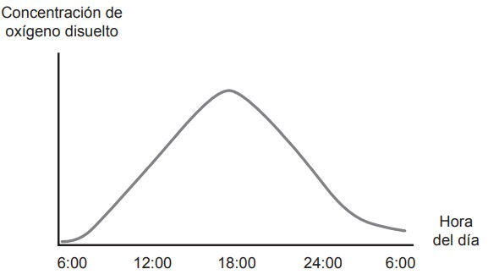

¿Cuál de las siguientes alternativas explica la distinta concentración de oxígeno disuelto en el agua durante el día?

A) Las algas no respiran durante el día.
B) Las algas realizan fotosíntesis durante el día.
C) Los peces se alimentan de algas durante la noche.
D) Los peces y camarones aumentan su respiración en la noche.

7.- ¿Cómo se llama la capa gaseosa más externa de la Tierra?
A) Litósfera.
B) Geósfera.
C) Hidrósfera.
D) Atmósfera.
8.- ¿En cuál de las siguientes capas se encuentra ubicada la ozonósfera?

A) Termósfera
B) Mesósfera
C) Estratósfera
D) Tropósfera
9.- ¿Cuál de las siguientes afirmaciones es FALSA con respecto a las partículas y tipos de suelo?
A) El tamaño de sus partículas es pequeña y su textura fina.
B) El tamaño de sus partículas es grande y su textura gruesa.
C) El tamaño de sus partículas varía y su textura es fina.
D) El tamaño de sus partículas es fina y su textura es gruesa.
10.- Los suelos cambian a través de procesos naturales y como resultado de la actividad humana. ¿Cuál de los siguientes cambios en los suelos se debe solo a causas naturales?

A) La degradación de los nutrientes debido a los pesticidas.
B) La formación de desiertos debido a la tala de árboles.
C) Inundaciones debido a la construcción de represas.
D) Remoción de nutrientes debido a fuertes lluvias.
11.- Cuando se habla de un suelo que posee características arcillosas ¿de que propiedad de los suelos hablamos?

A) Textura.
B) Presencia de aire.
C) Contenido de materia orgánica.
D) Capacidad de almacenamiento de agua.

12.- Observa la siguiente imagen que muestra los horizontes del suelo y responde.
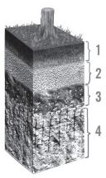

¿En cuál horizonte del suelo se encuentran los seres vivos?

A) 1
B) 2
C) 3
D) 4

13.- ¿Cuál es el principal agente causante del proceso de erosión en las rocas que se muestran en la siguiente imagen?
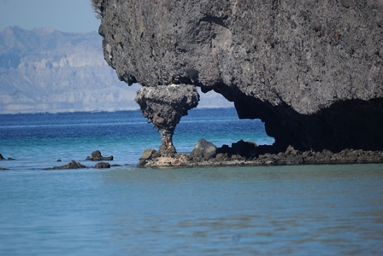

A) El viento
B) El agua del mar
C) El agua de lluvia
D) La acción humana

14.- ¿Qué agente causa la erosión del paisaje que se observa en la siguiente imagen?
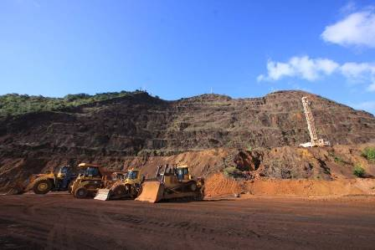
A) El viento
B) El agua del mar
C) El agua fluvial
D) La acción humana

15.- ¿Cuál de los siguientes agentes causa la erosión observada en las rocas de la imagen?
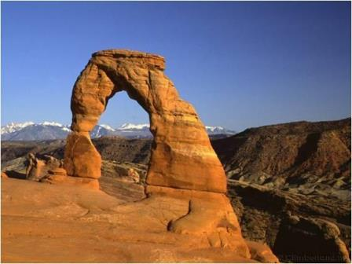
A) Agua

B) Viento

C) Animales

D) Ser humano

ITEM II.- Preguntas de desarrollo. Desarrolle resumidamente la idea de cada pregunta. (2 puntos cada respuesta).

1.- ¿Por qué los organismos autótrofos son fundamentales en un ecosistema?

____________________________________________________________________________
____________________________________________________________________________

____________________________________________________________________________

2.- ¿Por qué las cadenas tróficas son fundamentales para que pueda existir la vida en el planeta?

____________________________________________________________________________

____________________________________________________________________________

____________________________________________________________________________

3.- ¿Qué medidas puedes promover en tu comunidad que ayuden a proteger el ecosistema y las cadenas tróficas?

____________________________________________________________________________

____________________________________________________________________________

____________________________________________________________________________

4.- Nombra dos acciones que realiza el ser humano, que alteran el entorno y por ende afectan a la cadena trófica.

________________________________________________________________________

________________________________________________________________________

________________________________________________________________________

5.- La tala de árboles se realiza principalmente por las industrias madereras para la fabricación del papel y otros productos. ¿Qué efectos tiene para las redes tróficas la tala de los organismos productores?

________________________________________________________________________

________________________________________________________________________

________________________________________________________________________

6.- En el esquema que representa el proceso de fotosíntesis, X es una sustancia absorbida, Y es una sustancia producida y utilizada como alimento y Z es una sustancia liberada por la planta.
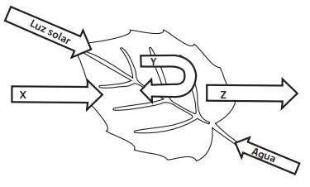

Escribe en las líneas los nombres de las sustancias que completan el esquema.
X__________________________________________
Y__________________________________________
Z__________________________________________

7.-

Experimentos estados de la materia
Experimento | Sacó unos cubos de hielo del congelador y los dejó en una bandeja sobre la mesa 20 minutos. Al volver ya no estaban. | Puso el hervidor a funcionar al lado de una ventana fría. Observó cambios en la ventana. | La profesora dejó un poco de un hielo especial llamado "hielo seco" sobre una bandeja para que Gabriela y sus compañeros observaran lo que ocurría
Estado inicial del agua
Estado final - Resultado
¿Por qué crees que obtuvo ese resultado?

8.- La Tierra se forma de diferentes capas, cada una tiene sus propias características. Completa el cuadro de las capas de la Tierra.

Capas de la Tierra y sus características
Variables | Atmósfera | Litósfera | Hidrósfera
Características generales
Importancia para el ser humano
¿Cómo se ve afectada por el ser humano?
Medidas de protección

9.- Ana se está preparando para escalar una de las montañas más altas de la Tierra. Ella sabe que las condiciones atmosféricas cambiarán mientras más alto escale en la montaña.

En la siguiente tabla, escribe dos condiciones atmosféricas que cambiarán a medida que Ana escale la montaña. Señala lo que Ana tiene que llevar para poder sobrevivir en esas dos condiciones de gran altitud.

 | Cambio en la condición atmosférica | Lo que Ana necesita llevar
1.
2.

10.- ¿Qué elementos se necesitan para que las plantas puedan realizar fotosíntesis?

________________________________________________________________________

________________________________________________________________________

________________________________________________________________________

